RUNNING
ALL WEATHER PANELS

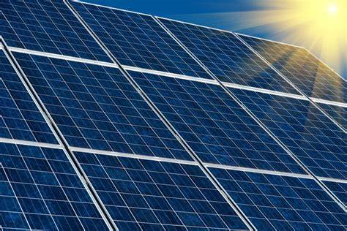

In onze toekomstige stad heeft iedereen “all weather panelen”. Het rendement benadert de maximale 50 % per paneel. “All weather panelen” worden na hun levensduur ook gerecycled en kunnen we er omgezet worden naar nieuwe panelen.
Naast dat wij hogere gebouwen moeten bouwen zorgen wij ook er voor dat we op elk gebouw ruimte vrijhouden voor “all weather panelen”.
Door het toekomstige hoge rendement zullen de “all weather panelen” binnen een jaar al de energie die het gekost heeft om ze te maken, weer opgeleverd hebben.

